Họ và tên: Dương Nguyên Anh
Lớp: 65KTPM
MSV: 2351170569
Chương 3: TRANG WEB ĐỘNG
- Code đã hoàn thiện:
handle_login.php
<?php
session_start();

if (isset($_POST['username']) && isset($_POST['password'])) {

$user = $_POST['username'];
$pass = $_POST['password'];

if ($user == 'admin' && $pass == '123') {

$_SESSION['logged_user'] = $user;

header('Location: welcome.php');
exit;
} else {
header('Location: login.html?error=1');
exit;
}

} else {
header('Location: login.html');
exit;
}
?>

welcome.php
<?php
session_start();

if (isset($_SESSION['logged_user'])) {

$loggedInUser = $_SESSION['logged_user'];

echo "<h1>Chào mừng trở lại, $loggedInUser!</h1>";
echo "<p>Bạn đã đăng nhập thành công.</p>";
echo '<a href="login.html">Đăng xuất (Tạm thời)</a>';

} else {
header('Location: login.html');
exit;
}
?>

- Ảnh chụp màn hình kết quả:
Hiển thị trang welcome.php:
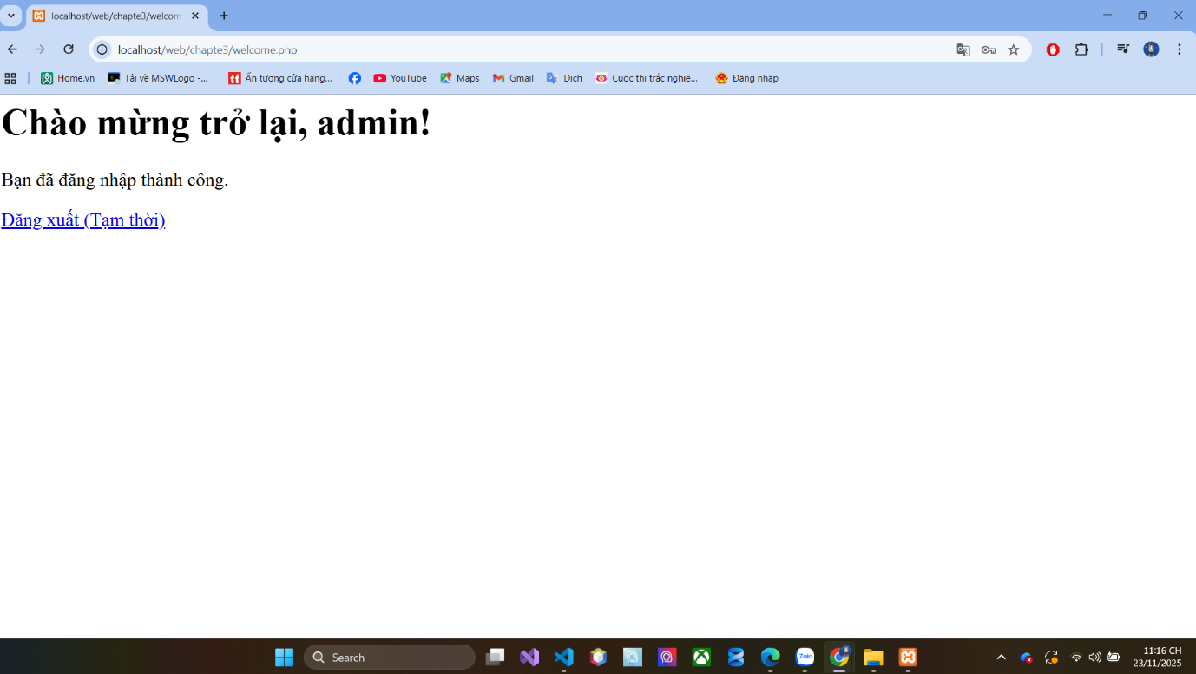

- Câu hỏi phản biện:
Tại sao chúng ta phải gọi session_start() ở cả file handler_login.php và Welcome.php, dù session đã được khởi tạo trước đó chưa?”

